产品名称：XCT80L7 型汽车起重机
项目名称：80t 汽车起重机臂架优化项目
项目编号：XG-ZX-2026-042

技术调研报告

调研信息
表 1 调研信息表
序号 | 调研区域 | 调研方法、途径 | 调研对象 | 调研任务 | 备注
1 | 国外主机厂（欧、日韩） | 样机拆解测绘、技术资料、代理商访谈 | 利勃海尔、德马格、神钢等 6 家厂商 | 调研主臂截面形式、臂头结构与高强钢应用现状 | 样本6家
2 | 国内主机厂（三一、中联、徐工） | 竞品样机对比测试、公开资料分析 | STC800、ZTC800V、XCT80L6 | 调研 U 型截面、单板臂头、自重落幅、负载敏感液压应用 | 对标3台
3 | 原材料供应商 | 供应商技术交流、材料工艺试验 | BS700、Q960 高强钢供应商（宝钢等） | 评估高强钢可焊性、屈强比、供货周期与价格 | 交流3家
4 | 液压及工艺配套供应商 | 技术交流、台架与工艺验证 | 负载敏感多路阀、变幅油缸、焊接设备供应商 | 验证负载敏感液压、自重落幅与焊接工艺可行性 | 交流4家
5 | 高校院所与专利库 | 论文检索、专利分析 | 起重机械行业论文、专利数据库 | 梳理臂架轻量化、拓扑优化与焊接工艺技术路线 | 论文专利各约20篇
调研结果
调研信息
本次技术调研时间为 2026 年 6 月至 7 月，范围覆盖国内外主要主机厂的新原理、新结构、新技术、新材料应用现状，重点围绕臂架轻量化、高强钢（BS700/Q960）应用、单板臂头结构、负载敏感液压、自重落幅与焊接工艺六大主题。调研途径包括国内外 6 家主机厂样机资料收集与拆解分析、学术论文与专利检索、原材料及液压元件供应商技术交流，并辅以三一 STC800、中联 ZTC800V、徐工 XCT80L6 三款国内竞品的样机对比测试，具体调研范围、方法与对象见表 1。
调研结论
表 2 调研结论汇总表
序号 | 客户群体 | 客户规模/市场容量 | 施工场景/工况 | 工况分布占比 | 业务痛点/客户需求 | 信息来源
1 | 吊装公司 | 80t级国内年需求约850台 | 桥梁架设、厂房吊装 | 30% | 主臂全伸长度需由55m提升至58m，最大起重力矩≥3200 kN·m | 样机对比、用户访谈
2 | 租赁商 | 租赁市场保有量约3200台 | 房建、钢结构安装 | 25% | 整机自重≤43t，转场便利、配重可自装卸 | 租赁商访谈
3 | 风电用户 | 年新增风电场120个以上 | 风电检修、叶片更换 | 18% | 超起/副臂需求，变幅平稳、微动性好 | 展会调研、售后记录
4 | 基建总包 | 基建投资年增约8% | 基础工程、隧道、港口 | 15% | 关注高强钢应用与整机可靠性 | 用户座谈会
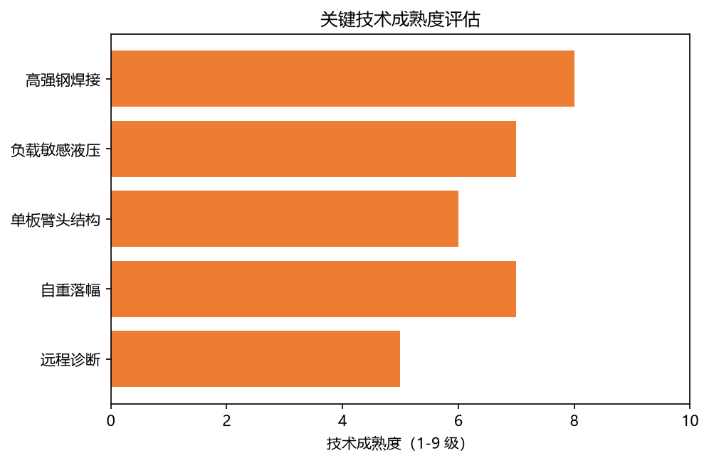
图 1 关键技术成熟度对标
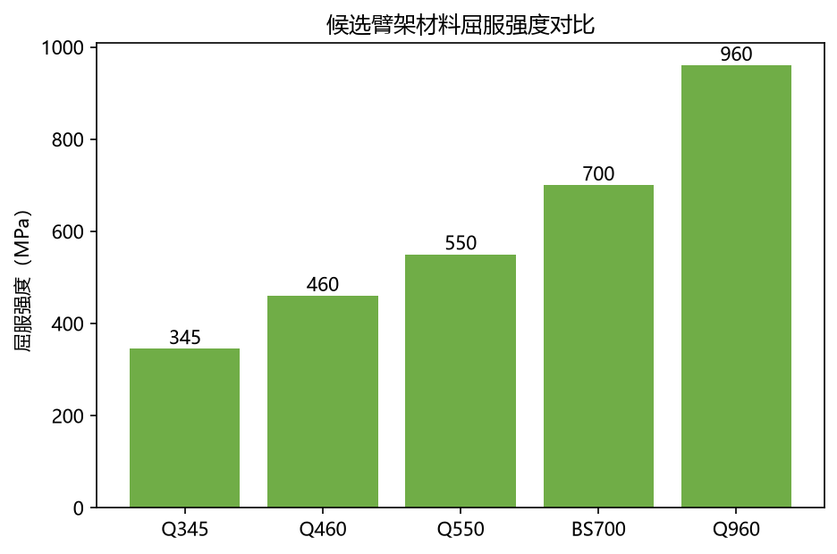
图 2 臂架材料强度对比
竞品采用的新原理、新结构、新技术、新材料说明
三一（STC800）在 80t 级产品上全面采用 U 型截面主臂结构，配合 BS700 高强钢在腹板、盖板的差异化应用，使臂架自重较同吨位圆截面方案明显下降，全伸臂长与起重力矩指标位居行业前列。其“轻量化结构 + 高强钢选材”的总体思路对现款 XCT80L7 的臂架优化具有直接借鉴价值，调研中重点记录了其腹板加强形式与板材厚度分布。
中联（ZTC800V）采用单板臂头结构，将传统多板拼焊臂头简化为整体单板成型，在减少焊接工作量的同时有效改善了臂头局部应力集中，降低了该区域的疲劳开裂风险。其变幅油缸采用自重落幅技术，依靠吊臂与吊重自重实现平稳回落，既改善了变幅微动操控性能，又降低了液压系统能耗，对本项目变幅平稳性指标的达成具有参考意义。
徐工（XCT80L6）配置负载敏感液压系统，通过负载反馈实现流量按需分配，起升、变幅在满载低速工况下微动性优异、操控平稳，其主阀与变幅回路设计是本项目液压系统选型的重点对标对象。同时徐工在远程诊断与智能化方面布局较早，可通过车载终端对臂架及液压系统运行状态进行远程监测，为本项目预留远程诊断接口与 CAN 总线扩展提供了工程参照。
新产品开发建议
表 3 新产品开发建议表
序号 | 类别 | 新产品开发建议 | 产品规划输出值 | 备注
1 | 新材料 | 臂架采用 BS700/Q960 高强钢，腹板、盖板差异化选材 | 臂架自重下降≥8% | 同步评估屈强比与可焊性
2 | 新结构 | 主臂 U 型截面 + 单板臂头结构 | 臂头局部应力集中显著改善 | 全伸臂长58m
3 | 新技术 | 负载敏感液压系统 + 变幅油缸自重落幅 | 起升微动速度≤0.05 m/s，变幅平稳 | 预留超起/副臂接口
4 | 新工艺 | 焊接工艺优化（多层多道、焊后消应力） | 焊缝一次合格率≥99.5%
其他说明
本报告调研数据为内部模拟调研数据，用于支持 XCT80L7 臂架优化项目的技术方案论证，不作为对外技术宣传依据。调研结论中的关键技术成熟度（图 1）与候选材料强度（图 2）均基于公开资料与样机初步对比测试，BS700/Q960 高强钢的焊接工艺、疲劳性能与供货能力尚需通过专项试验进一步验证；同时高强钢采购成本上升部分需通过结构轻量化带来的材料用量下降予以对冲，以兼顾整车物料成本 118 万元（未税）的目标约束。

